

**وزارة التربية والتعليم**

**مديرية التربية والتعليم للواء**

**مدرسه**

**الاختبار النهائي للفصل الدراسي الأول للعام 2023/2024 م**

**المادة:اللغة العربية . الصف : الرابع الشعبه( )**

**الاسم : .............................. الزمن : ...................**

**اليوم : ............ التاريخ : ....../ /2023 م علامة الامتحان : ( ) علامة**

_____________________________________________________________________________

**ملاحظة : عدد الاسئلة ( ) عدد الصفحات**

**أقرا النص التالي واجب عن الاسئلة التي تليه**

**جسمك آلة مثل السيارة، لكنّه يعمل بالطعام بدلا من الوقود، وبعض الطعام خير له من بعض آخر**

**يتألف الطعام من عناصر غذائية مختلفة، وهي البروتينات، والدهون، والنشويات، والمعادن، والفيتامينات والماء**

**تُساعد البروتينات جسمك على النمو، وبناء عضلاته. وتعطيك النشويات والدهون الطاقة؛ وتساعد جسمك على الحصول على الدفء المطلوب. أما المعادن والفيتامينات فتحفظ جسمك معافى. يساعد الماء الجسم على صنع الدم، ويحمل الغذاء المهضوم إلى مختلف أجزاء الجسم.**

**س1: من خلال قراءتك للفقره السابقه اجب عن الاسئله التاليه**

**أ.ما عنوان الفقرة التي اخذت منها الفقرة.......................**

**ج. استخرج من النص كلمة بمعنى**

**النفط............... يتكون.................**

**د . استخرج من النص**

**فعل مضارع................ جمع تكسير............. همزة مد............. همزة قطع ............ حرف عطف.........**

**مم يتألف الطعام........................................................................................**

**اذكر اهمية كل من**

**البروتينات ........................................................................................**

**النشويات ........................................................................................**

**المعادن والفيتامينات ........................................................................................**

**ضع حول الكلمة المكتوبة بطريقة صحيحة**

|  |
| --- |
| **فأس رؤس مؤوسسة ستائر فأر صحائف بأر مأوى** |

**حول الفعل في الجدول التالي حسب الزمن المطلوب**

|  |  |
| --- | --- |
| **الفعل الماضي** | **الفعل المضارع** |
| **كتبَ** |  |
|  | **يدرسُ** |
| **استيقظَ** |  |
|  | **يشربُ** |

**من خلال دراستك لدرس« مازن والشمس» املأ الشكل التالي بعنصر القصة المناسب**

**أ. مازن، والشمس ج. شرفة تطل على البحر**

**ب. وقت الغروب د. حوار دار بين مازن والشمس عن أحوال الشمس المختلفة.**

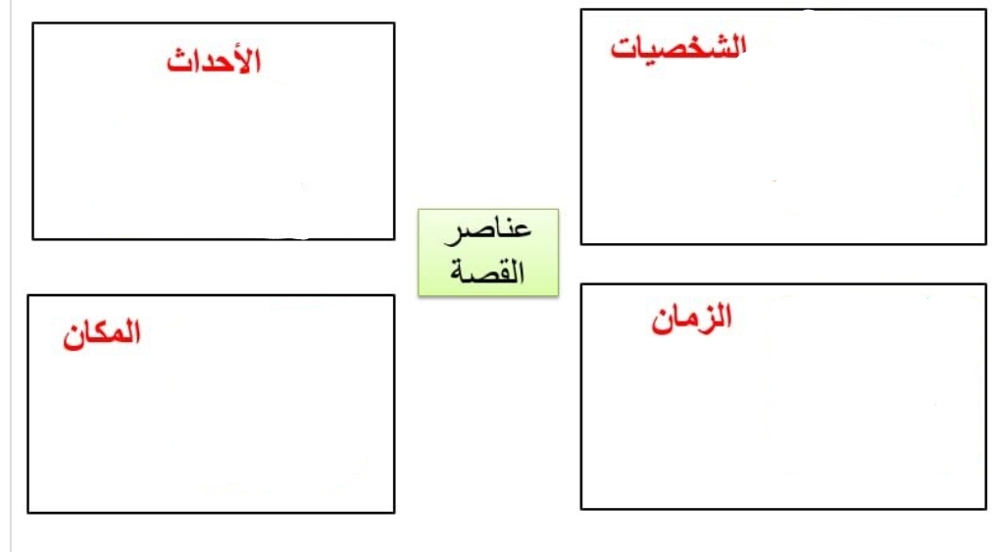

**اكمل الفراغ بأداة الاستفهام المناسبة**

**( كم ، اين ، متى ، كم ، كيف )**

**. .......... تسكن؟ ......... جاء الطبيب؟ .......... حالك؟**

**. ........... نذهب إلى الحديقة؟ ........... مرة تأكل باليوم؟**

**رتب الكلمات التالية لتكون جملة فعلية**

**أـ على فِراسٌ الرّسم يهْوي الوجوهِ**

**ــــــــــــــــــــــــــــــــــــــــــــــــــــــــــــــــــــــــ**

**ب- لَيْلى قَبْلَ تَقْرَأُ النَّوْمِ قِصَّةً**

**ــــــــــــــــــــــــــــــــــــــــــــــــــــــــــــــــــــــــ**

**ب) أكمل الكلمات بما يناسبها من بين القوسين ( أَ ، أُ ، إ ، آ)**

**_قال ـــــ حمد: ــــــنا ــــــــسِفٌ يا ــــــبي، لم ــــــــقصد فساد مزروعاتك**

**_يحتفل الأردنيون في ــــــذار من كل عام بذكرى معركة الكرامة**

**ارسم علامة الترقيم المناسبة في الفراغ فيما يلي**

**ما أجمل السماء....... ما أسمك...........**

**استيقظ الطفل باكراً..... قال المعلم.... هيا نقرأ الدرس معاً.**

**اعرب الجملة التالية اعراباً تاماً**

**فرحَ مازنٌ**

**فرح _________________________________________________________________**

**مازن _______________________________________________________________**

**انتهت الأسئلة مع أمنياتي للجميع بالنجاح**

**معلمة المادة:**